TRƯỜNG ĐẠI HỌC BÁCH KHOA HÀ NỘI

VIỆN CÔNG NGHỆ THÔNG TIN VÀ TRUYỀN THÔNG



**Software requirement specification**

**Đề tài: Website cửa hàng bán đồng hồ cá nhân**

**Giáo viên hướng dẫn: TS. Đào Thành Chung**

**Sinh viên thực hiện: Trần Thị Hoài – 20165225**

**Mã tài liệu: SRS-v3.1**

**Hà Nội, Tháng 12 năm 2019**

Mục lục

CHƯƠNG I: GIỚI THIỆU 3

CHƯƠNG 2: MÔ TẢ HỆ THỐNG 4

CHƯƠNG 3: PHÂN TÍCH YÊU CẦU PHẦN MỀM 5

3.1. Chức năng 5

3.1.1. Biểu đồ Usecase tổng quát 5

3.1.2. Danh sách tác nhân 5

3.1.3. Danh sách use case 6

3.1.4. Đặc tả use case 6

3.2. Tính tiện dụng 13

3.3. Độ tin cậy 14

3.4. Yêu cầu ràng buộc 14

3.5. Thông tin khác 14

# CHƯƠNG I: GIỚI THIỆU

**1.1. Mục đích**

* Đây là tài liệu đặc tả yêu cầu cho Website cửa hàng đồng hồ
* Tài liệu này sử dụng cho nhóm phát triển hệ thống, bảo trì, nhà quản lý hệ thống bán hàng và các thầy cô kiểm tra, đánh giá đồ án môn học.
* Mục đích cụ thể của tài liệu:

1. Tài liệu này chỉ ra các yêu cầu của hệ thống một cách chi tiết, đồng thời được mô hình hóa và đặc tả một cách chi tiết. Dựa vào đây các nhà phát triển có thể xây dựng hệ thống một cách hoàn chỉnh, bảo trì khi cần thiết. Giúp cho việc thiết kế tốt nhất có thể.
2. Tài liệu được cung cấp các đặc tả về hệ thống, hỗ trợ trong quá trình vận hành hệ thống.
3. Tài liệu này mô tả tổng quát nhất các chức năng của hệ thống, sẽ thuận lợi cho việc kiểm soát tiến độ phát triển của dự án.

**1.2. Phạm vi dự án**

Hệ thống giúp cho việc mua sắm diễn ra trong tích tắc, tránh thất thoát doanh thu, đơn giản dễ quản lý. Hệ thống góp phần hiện đại hóa, thời đại hóa công nghệ 4.0 trong việc mua sắm online. Góp phần không nhỏ vào việc tiết kiệm thời gian công sức đi lại cho khách hàng cũng như trưng bày tất cả sản phẩm của Shop tiếp cận cho mọi người trên toàn thế giới.

**1.3. Tài liệu tham khảo**

<https://www.softwaretestingclass.com/software-requirement-specification-srs/>

**1.4. Các từ viết tắt**

# CHƯƠNG 2: MÔ TẢ HỆ THỐNG

* 1. **Các chức năng chính**
* Đăng ký
* Đăng nhập
* Đăng xuất
* Xem tất cả sản phẩm
* Thêm giỏ hàng
* Thanh toán
* Quản lý thông tin cá nhân
* Quản lý lịch sử mua hàng
  1. **Các tác nhân chính**
* Người dùng (đã có account)
* Người dùng mới ( chưa có account)
* Quản lý hệ thống (admin)

# CHƯƠNG 3: PHÂN TÍCH YÊU CẦU PHẦN MỀM

## 3.1. Chức năng

### 3.1.1. Biểu đồ Usecase tổng quát

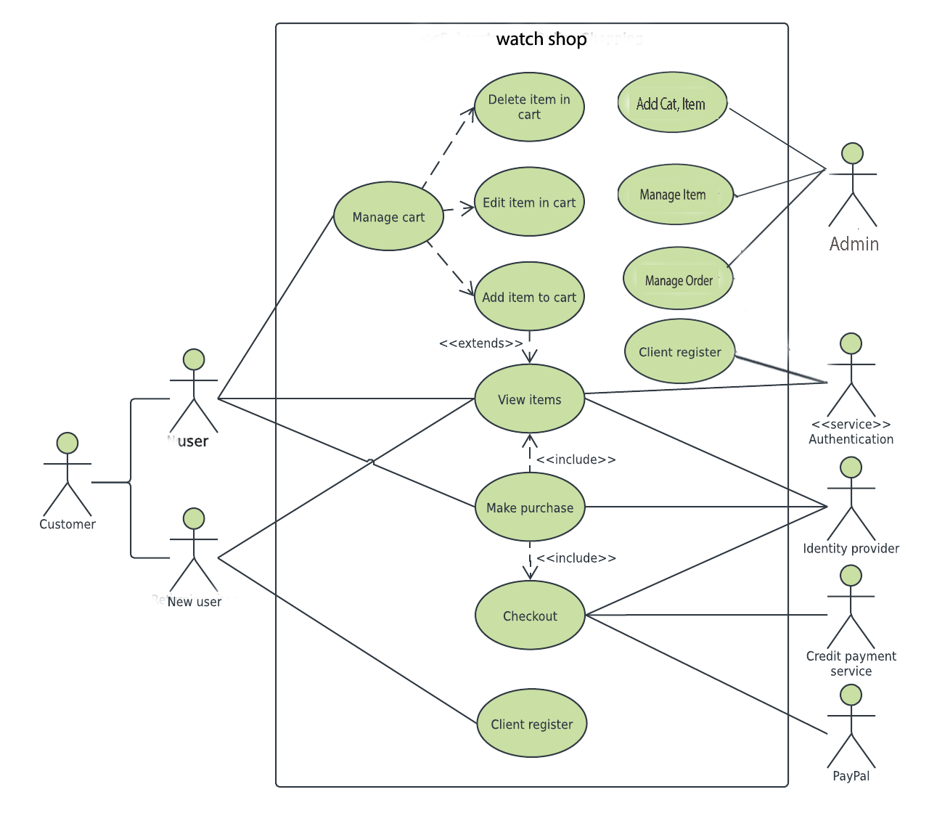

*Biểu đồ use case tổng quát*

### 3.1.2. Danh sách tác nhân

|  |  |  |
| --- | --- | --- |
| STT | Tên tác nhân | Mô tả |
| 1 | Người dùng | Là người truy cập vào Website (có account) |
| 2 | Người dùng mới | Là người truy cập vào Website (chưa có account) |
| 3 | Admin | Là người quản lý hệ thống, kiểm soát được Website |

### 3.1.3. Danh sách use case

|  |  |  |  |
| --- | --- | --- | --- |
| Use case ID | Tên use case | Mô Tả | Tác nhân tham gia |
| UC01 | Register | Ca sử dụng cho phép người dùng đăng ký tài khoản để sử dụng những tính năng như mua hàng. | Người dùng mới |
| UC02 | Login | Ca sử dụng cho phép người dùng đăng nhập vào hệ thống quản lý (với admin) và đăng nhập vào hệ thống mua hàng(với khách hàng) | Quản lý, người dùng |
| UC03 | View items | Ca sử dụng cho phép người dùng xem những sản phẩm trong shop, thông tin chi tiết của sản phẩm | Người dùng, người dùng mới |
| UC04 | Manage cart | Ca sử dụng cho phép người dùng xem thông tin những mặt hàng mình muốn Order | Người dùng |
| UC05 | Delete items in cart | Ca sử dụng cho phép người mua xóa những món hàng đã chọn | Người dùng |
| UC06 | Edit items in cart | Ca sử dụng cho phép người mua chỉnh sửa những món hàng đã chọn | Người dùng |
| UC07 | Add items in cart | Ca sử dụng cho phép người mua thêm nhiều những món hàng quan tâm | Người dùng |
| UC08 | Make purchase | Ca sử dụng cho phép người mua tiến hành chọn những phương thức thanh toán, chế độ giao hàng… | Người dùng |
| UC09 | Checkout | Ca sử dụng cho phép người mua thanh toán và trạng thái món hàng sẽ là chờ xét duyệt | Người dùng |
| UC10 | Add cart, item | Ca sử dụng cho phép người dùng thêm sản phẩm, cart, item | Quản lý |
| UC11 | Manage item | Ca sử dụng cho phép người dùng thêm, sửa, xóa sản phẩm, thêm category… | Quản lý |
| UC12 | Manage order | Ca sử dụng cho phép người dùng theo dõi tình trạng đơn hàng, xét duyệt… | Quản lý |

### 3.1.4. Đặc tả use case

#### 3.1.4.1. Usecase Register

|  |  |
| --- | --- |
| Use case ID | UC01 |
| Tên use case | Register |
| Tên tác nhân | Người dùng |
| Mô tả | Ca sử dụng cho phép người dùng đăng ký tài khoản để sử dụng dịch vụ mua hàng của shop |
| Điều kiện tiên quyết | Người dùng đã truy cập vào hệ thống |
| Hậu điều kiện | Không có |
| Luồng sự kiện chính | 1. Ca sử dụng bắt đầu khi người dùng chọn button “register” 2. Hệ thống hiển thị giao diện đăng ký. 3. Hệ thống nhận thông tin đăng ký và lưu vào cơ sở dữ liệu. 4. Thông báo xác nhận cho người dùng |
| Luồng sự kiện phụ | Không có |
| Ngoại lệ | Không có |
| Tần suất sử dụng | Bình thường |
| Yêu cầu đặc biệt | Sử dụng cho người dùng lần đầu, chưa có tài khoản hệ thống |
| Ghi chú | Không có |

#### 3.1.4.2. Usecase Login

|  |  |
| --- | --- |
| Use case ID | UC02 |
| Tên use case | Login |
| Tên tác nhân | Người dùng và người quản lý |
| Mô tả | Ca sử dụng cho phép người dùng đăng nhập vào hệ thống quản lý shop (đối với quản lý) và đăng nhập vào hệ thống mua hàng trên website của shop (đối với khách hàng) |
| Tiền điều kiện | Người dùng đã truy cập vào hệ thống, có account |
| Hậu điều kiện | Không có |
| Luồng sự kiện chính | 1. Ca sử dụng bắt đầu khi người dùng chọn button “Login” 2. Hệ thống hiển thị giao diện đăng nhập, kiểm tra người dùng là quản lý hay khách hàng bằng hai giao diện khác nhau. Hệ thống nhận thông tin đăng nhập và kiểm tra thông tin. 3. Thông báo xác nhận cho người dùng |
| Luồng sự kiện phụ | (C-1): Người dùng là quản lý   1. Hệ thống kiểm tra thông tin và xác nhận tài khoản của quản lý 2. Gửi thông báo đăng nhập thành công. 3. Hệ thống hiển thị giao diện quản lý   (C-2): Người dùng là khách hàng   1. Hệ thống kiểm tra thông tin và xác nhận tài khoản của khách hàng. 2. Gửi thông báo đăng nhập thành công 3. Hệ thống hiển thị giao diện profile của khách hàng đó |
| Ngoại lệ | E1: Thông tin tài khoản không chính xác, thông báo lỗi cho người dùng. |
| Tần suất sử dụng | Bình thường |
| Yêu cầu đặc biệt | Quản lý đã có tài khoản của quản lý |
| Ghi chú | Không có |

#### 3.1.4.3. Usecase View items

|  |  |
| --- | --- |
| Use case ID | UC03 |
| Tên use case | View items |
| Tên tác nhân | Người dùng, Người dùng mới |
| Mô tả | Ca sử dụng cho phép người dùng lướt qua mọi thông tin trên website như những sản phẩm top, những sản phẩm sắp xếp theo category, những thông tin về shop… |
| Điều kiện tiên quyết | Người dùng truy cập vào hệ thống |
| Hậu điều kiện | Không có |
| Luồng sự kiện chính | 1. Ca sử dụng bắt đầu khi người dùng truy cập vào website |
| Luồng sự kiện phụ | Không có |
| Ngoại lệ | Không có |
| Tần suất sử dụng | Thường xuyên |
| Yêu cầu đặc biệt | Không có |
| Ghi chú | Không có |

#### 3.1.4.4. Usecase Manage cart

|  |  |
| --- | --- |
| Use case ID | UC04 |
| Tên use case | Manage cart |
| Tên tác nhân | Người dùng |
| Mô tả | Ca sử dụng cho phép quản lý xem thông tin những sản phẩm đã chọn, giá tiền, số lượng… |
| Điều kiện tiên quyết | Người dùng đăng nhập vào hệ thống và đã chọn thêm giỏ hàng |
| Hậu điều kiện | Không có |
| Luồng sự kiện chính | 1. Ca sử dụng bắt đầu khi người dùng chọn “My cart” 2. Hệ thống hiển thị thông tin hiện tại về danh sách sản phẩm chọn, số lượng, đơn giá, những lựa chọn “continue shopping” và “checkout” |
| Luồng sự kiện phụ | Không có |
| Ngoại lệ | Không có |
| Tần suất sử dụng | Thường xuyên |
| Yêu cầu đặc biệt | Không có |
| Ghi chú | Không có |

#### 3.1.4.5. Usercase Delete items in cart

|  |  |
| --- | --- |
| Use case ID | UC05 |
| Tên use case | Delete items in cart |
| Tên tác nhân | Người dùng |
| Mô tả | Ca sử dụng cho phép người dùng xóa items trong cart |
| Điều kiện tiên quyết | Người dùng đã đăng nhập và hệ thống có thêm sản phẩm vào Cart |
| Hậu điều kiện | Không có |
| Luồng sự kiện chính | 1. Ca sử dụng bắt đầu khi người dùng chọn Action Xóa |
| Luồng sự kiện phụ | Không có |
| Ngoại lệ | Không có |
| Tần suất sử dụng | Thường xuyên |
| Yêu cầu đặc biệt | Không có |
| Ghi chú | Không có |

#### 3.1.4.6. Usecase Edit items in cart

|  |  |
| --- | --- |
| Use case ID | UC06 |
| Tên use case | Edit items in cart |
| Tên tác nhân | Người dùng |
| Mô tả | Ca sử dụng cho phép người dùng thêm nhiều hơn 1 sản phẩm trong món hàng, rồi giá tiền sẽ realtime tăng |
| Điều kiện tiên quyết | Người dùng đã đăng nhập vào hệ thống và có thêm sản phẩm vào Cart |
| Hậu điều kiện | Không có |
| Luồng sự kiện chính | 1. Ca sử dụng bắt đầu khi người dùng chọn select ”tăng-giảm” |
| Luồng sự kiện phụ | Không có |
| Ngoại lệ | Khi chọn nhiều sản phẩm hơn so với hàng trong kho sẽ báo warning là mặt hàng đến giới hạn |
| Tần suất sử dụng | Thường xuyên |
| Yêu cầu đặc biệt | Không có |
| Ghi chú | Không có |

#### 3.1.4.7. Usecase Add items in cart

|  |  |
| --- | --- |
| Use case ID | UC07 |
| Tên use case | Add items in cart |
| Tên tác nhân | Người dùng |
| Mô tả | Ca sử dụng cho phép người dùng thêm nhiều mặt hàng vào cart, nếu mặt hàng có rồi thì sẽ không thêm nữa mà chuyển hẳn đến View Cart cho người dùng xen sản phẩm vừa chọn |
| Điều kiện tiên quyết | Người dùng đã đăng nhập vào hệ thống |
| Hậu điều kiện | Không có |
| Luồng sự kiện chính | 1. Ca sử dụng bắt đầu khi người dùng bấm nút “Add to Cart” ở chi tiết sản phẩm |
| Luồng sự kiện phụ | Không có |
| Ngoại lệ | Nếu sản phẩm chọn trước rồi sẽ không thêm vào nữa |
| Tần suất sử dụng | Thường xuyên |
| Yêu cầu đặc biệt | Không có |
| Ghi chú | Không có . |

#### 3.1.4.8. Usecase Make purchase

|  |  |
| --- | --- |
| Use case ID | UC08 |
| Tên use case | Checkout |
| Tên tác nhân | Người dùng |
| Mô tả | Ca sử dụng cho phép người dùng đi đến thanh toán với những tùy chọn địa điểm, cách giao hàng… |
| Điều kiện tiên quyết | Người dùng đã đăng nhập vào hệ thống và đã có món hàng |
| Hậu điều kiện | Không có |
| Luồng sự kiện chính | 1. Ca sử dụng bắt đầu khi người dùng bấm nút “Checkout” ở chi tiết sản phẩm |
| Luồng sự kiện phụ | Không có |
| Ngoại lệ | Nếu không có sản phẩm chọn trước thì sẽ không cho thanh toán |
| Tần suất sử dụng | Thường xuyên |
| Yêu cầu đặc biệt | Không có |
| Ghi chú | Không có . |

#### 3.1.4.9. Usecase Make purchase

|  |  |
| --- | --- |
| Use case ID | UC09 |
| Tên use case | Make purchase |
| Tên tác nhân | Người dùng |
| Mô tả | Ca sử dụng cho phép người dùng tiến hành thanh toán theo method như chuyển khoản hay giao tiền khi nhận hàng |
| Điều kiện tiên quyết | Người dùng đã đăng nhập vào hệ thống và đã checkout được |
| Hậu điều kiện | Không có |
| Luồng sự kiện chính | 1. Ca sử dụng bắt đầu khi người dùng bấm nút “Confirm Payment” ở checkout |
| Luồng sự kiện phụ | Không có |
| Ngoại lệ | Nếu sản phẩm không chọn địa chỉ giao hàng và method sẽ không cho thanh toán |
| Tần suất sử dụng | Thường xuyên |
| Yêu cầu đặc biệt | Không có |
| Ghi chú | Không có . |

#### 3.1.4.10. Usecase Add items

|  |  |
| --- | --- |
| Use case ID | UC010 |
| Tên use case | Add items |
| Tên tác nhân | Quản lý |
| Mô tả | Ca sử dụng cho phép người dùng thêm nhiều mặt hàng vào hệ thống cùng với đó là đầy đủ thông tin của mặt hàng, category… |
| Điều kiện tiên quyết | Quản lý đã đăng nhập vào hệ thống |
| Hậu điều kiện | Không có |
| Luồng sự kiện chính | 1. Ca sử dụng bắt đầu khi người dùng bấm nút “Add items” ở giao diện products |
| Luồng sự kiện phụ | Không có |
| Ngoại lệ | Không có |
| Tần suất sử dụng | Thường xuyên |
| Yêu cầu đặc biệt | Không có |
| Ghi chú | Không có . |

#### 3.1.4.11. Usecase Manager items

|  |  |
| --- | --- |
| Use case ID | UC011 |
| Tên use case | Manager items |
| Tên tác nhân | Quản lý |
| Mô tả | Ca sử dụng cho phép người dùng quản lý item, chỉnh sửa, xóa đi những thông tin của sản phẩm |
| Điều kiện tiên quyết | Quản đã đăng nhập vào hệ thống |
| Hậu điều kiện | Không có |
| Luồng sự kiện chính | 1. Ca sử dụng bắt đầu khi người dùng bấm nút “Edit” “Remove” ở gian diện sản phẩm sản phẩm |
| Luồng sự kiện phụ | Không có |
| Ngoại lệ | Nếu sản phẩm khi chỉnh sửa để trống 1 trường nào sẽ không edit được thông tin |
| Tần suất sử dụng | Thường xuyên |
| Yêu cầu đặc biệt | Không có |
| Ghi chú | Không có . |

#### 3.1.4.12. Usecase Manager Order

|  |  |
| --- | --- |
| Use case ID | UC12 |
| Tên use case | Manager Order |
| Tên tác nhân | Quản lý |
| Mô tả | Ca sử dụng cho phép người dùng theo dõi những đơn hàng mới, phê duyệt những đơn hàng đã chấp nhận… |
| Điều kiện tiên quyết | Quản lý đã đăng nhập vào hệ thống |
| Hậu điều kiện | Không có |
| Luồng sự kiện chính | 1. Ca sử dụng bắt đầu khi người dùng bấm nút “Đồng ý” “Remove” trong action ở giao diện user payment |
| Luồng sự kiện phụ | Không có |
| Ngoại lệ | Không có |
| Tần suất sử dụng | Thường xuyên |
| Yêu cầu đặc biệt | Không có |
| Ghi chú | Không có . |

## 3.2. Tính tiện dụng

* Hệ thống dễ dàng đối với người sử dụng, chỉ cần có account là có thể mua sắm vi vu.
* Không rườm rà, không dùng tiền mặt để giao dịch
* Người quản lý dễ dàng có được thống kê chi tiết và quản lý cửa hàng

## 3.3. Độ tin cậy

Hệ thống lưu trữ thông tin người dùng một cách bảo mật, thông tin về doanh thu, quản lý đơn hàng chỉ có admin mới có quyền xem.

## 3.4. Yêu cầu ràng buộc

Yêu cầu cho thiết bị sử dụng:

+ Chrome : 50+

+ Firefox : 55+

+Safari : IOS 10+, Window : 5+

## 3.5. Thông tin khác